中关村炎黄中医药科技创新联盟

中医药国际 “一带一路” 经方行
走进南阳张仲景医院暨仲景六经辨证研修班通知

各相关单位及有关专家：
为了纪念“世界传统医药日”及“北京宣言”“世界中医经方日”，配合《中医药发展战略规划纲要（2016—2030）》，《中医药“一带一路”发展规划（2016—2020）》等一系列文件的实施，由中医药国际一带一路经方行组委会、中关村炎黄中医药科技创新联盟、中国中医药信息研究会中医药人才分会等单位联合举办的“中医药国际一带一路经方行走进南阳张仲景医院暨仲景六经辨证研修班”将于2018年12月20日-24日在医圣故里南阳召开，同时举行“第二届伤寒杂病论经方冬令营”。具体事宜安排如下：
一、组织机构
主办单位：中医药国际一带一路经方行组委会 中关村炎黄中医药科技创新联盟
承办单位：河南中医药大学南阳张仲景教学医院 北京中联国康医学研究院 北京世中联中和国际医学研究院
支持单位： 中国中医药信息研究会中医药人才信息分会、中华中医药
学会光明中医杂志社 中国中医药现代远程教育杂志社、国医大师唐祖
宣传承工作室、中华中医药中和医派杨建宇京畿豫医工作室、张仲景博
物馆/医圣祠
二、会议时间：2018年12月20—24日（20日全天报到）
三、会议地点：南阳张仲景医院
四、邀请专家：
1.主讲嘉宾：国医大师唐祖宣教授
主讲内容：《仲景温阳经方临床应用》
2.主讲嘉宾：中医药一带一路经方行总干事 杨建宇教授，中华中医药中和医派掌门人
主讲内容：《中和医派常用经方临证发微》、《医圣泻心汤类方串烧及经方传承心法》
3.主讲嘉宾：张仲景国医学院副院长 卞华教授
主讲内容：《经方治疗免疫疾病临证心悟》
4.主讲嘉宾：河南省中医院原院长，河南中医药大学附属南阳仲景医院院长 韩丽华教授
主讲内容：《经方治疗内科杂症一得》
5.主讲嘉宾：南阳张仲景健康养生研究院 刘世恩院长
主讲内容：《经方承气汤类方精讲》
6.主讲嘉宾：全国第二批优秀中医临床人才、张仲景养生院 宋红旗院长
主讲内容：《经方治疗肛肠疾病的体会》
7.主讲嘉宾：全国第三批优秀中医临床人才、南阳医专第二附属医院 忽中乾副院长
主讲内容：《经方治疗男科疾病的感悟》
8.主讲嘉宾：全国第二批优秀中医临床人才、南阳张仲景医院 张炜副院长
主讲内容：《医圣仲景六经辨证及其代表方应用技法》
9.主讲嘉宾：中国中医药研究促进会仲景星火工程分会副会长兼秘书长，医圣祠博物馆刘海燕馆长
主讲内容：《中医祖庭医圣祠及医圣仲景文化的传扬》
五、会议内容：1.研读经典，名师解惑；2.名老中医经方临床应用精讲；3.医圣祠祭拜仲景；4.增补中医药人才信息分会理事会常务理事和理事，中医药人才信息分会专家委员聘任活动；5.中医药人才库领军人物全国遴选活动；6.《古代经典名方系列丛书》编写工作讨论等
六、会务安排：
1）会议费1680元/人（含培训费、资料费，带教费等），食宿统一安排，费用自理。
2）参加本次会议，可申请加入中国中医药信息研究会中医药人才分会，担任常务理事、理事等职务，获颁相应证书并优惠参加本会经方学术活动。（提前填写申请表格）
3）论文：论文投稿邮箱zhongjingfenhui@163.com，截止日期为会前 10天。
4) 温馨提示：①自带白大衣，方便门诊跟诊。②自带彩照2张，颁发结业证书和拜师证书用。
七、联系方式：
网站查询：http://www.zhjfds.com（中华经方大师网）
咨询电话：王晨15910993108 杨建宇13520823252
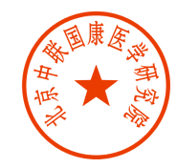

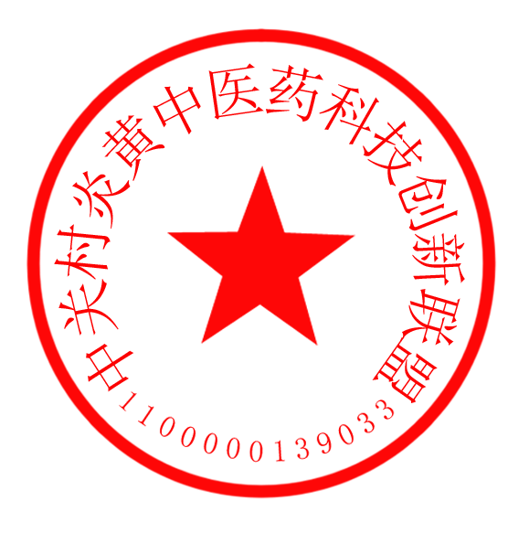
中关村炎黄中医药科技创新联盟 北京中联国康医学研究院
2018年11月

会议日程安排
时 间 |  | 内 容 | 备注
20日 | 9:00-20:00 | 全天报到 南阳张仲景医院门诊一楼/养生健康大讲堂 | 张仲景医院
 | 19:30-21:30 | 主讲嘉宾：杨建宇教授  主讲内容：《泻心汤类方串烧及经方传承心法》
12  月  21  日 | 8:30-9:00 | 开班仪式 | 张仲景医院
 | 9:00-10:30 | 主讲嘉宾：国医大师唐祖宣教授  主讲内容：《仲景温阳经方临床应用》
 | 10:30-12:00 | 主讲嘉宾：韩丽华教授  主讲内容：《经方治疗内科杂症一得》
 | 12:00-13:00 | 午餐 休息
 | 14:00-17:30 | 主讲嘉宾：张炜教授  主讲内容：《六经辨证及其代表方应用技法(一)》
 | 18:00-18:30 | 晚餐
 | 19:30-21:30 | 主讲嘉宾：杨建宇教授  主讲内容：《中和医派常用经方临证发微》
10  月  22  日 | 7:30-10:00 | 冬至日，医圣张仲景仙逝忌日祭拜暨重温仲景娇耳文化(药膳饺子文化) | 医圣祠
 | 10:00-12:00 | 张炜教授临床带教，门诊跟诊，体验经方临床应用技法 | 张仲景医院
 | 12:00-13:00 | 午餐 休息
 | 14:00-15:30 | 主讲嘉宾：宋红旗教授  主讲内容： 《经方治疗肛肠疾病感悟》
 | 15:30-18:00 | 主讲嘉宾：张炜教授主讲  主讲内容：《六经辨证及经方应用技法(二)》
 | 18:00-18:30 | 晚餐
 | 19:30-21:30 | 主讲嘉宾：刘世恩教授  主讲内容：《承气汤类方之应用》
12  月  23  日 | 8:30-11:50 | 张炜教授临床带教，门诊跟诊，体验经方临床应用技法 | 张仲景医院
 | 12:00-13:00 | 午餐 休息
 | 14:00-15:30 | 主讲嘉宾：忽中乾教授  主讲内容：《男科疾病经方应用心法》
 | 15:30-18:00 | 主讲嘉宾：张炜教授  主讲内容：《六经辨证及经方应用技法(三)》
 | 18:00-18:30 | 晚餐
 | 19:30-21:30 | 主讲嘉宾：卞华教授  主讲内容：《经方治疗免疫疾病心法》
12  月  24  日 | 8:30-11:50 | 仲景医院门诊跟诊，体验经方临床应用技法 | 张仲景医院
 | 12:00-13:00 | 午餐 休息
 | 14:00-16:30 | 主讲嘉宾：张炜教授  主讲内容：《六经辨证及经方应用技法 (四)》
 | 16:30-17:30 | 主讲嘉宾：医圣祠刘海燕馆长  主讲内容：《中医祖庭医圣祠及医圣仲景文化的传扬》
 | 17:30 | 医圣经方传承拜师仪式
 | 18:00 | 研修班结束  欢送会(晚宴)暨医圣仲景经方传人师徒座谈会。

注：经方传承拜师仪式：①主持人：医圣祠刘海燕馆长。②指导老师：张炜教授。③徒弟：凡本次参加学习的优秀学员，经张炜教授认可者，可拜师入张炜教授门徒之列；凡杨建宇教授之门徒，均可申请转拜入张炜教授之门徒。

